Урок для родителей!
Закаляйте малыша правильно
Закаливание – ведущий метод повышения устойчивости организма к постоянно меняющимся условиям внешней среды. Основными средствами закаливания организма являются вода, свежий воздух, солнечный свет. Закаливание – это система мероприятий, неоднократно повторяющихся в течение дня, месяца, года.
Правила применения закаливающих процедур
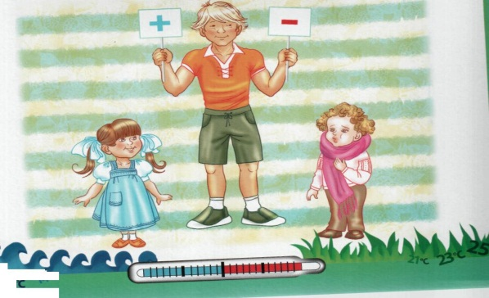

ИНДИВИДУАЛЬНЫЙ ПОДХОД К РЕБЕНКУ
Какие бы средства закаливания ни применялись, всегда необходимо учитывать возраст ребенка, состояние здоровья, условия жизни и индивидуальные особенности его организма.
Начинать закаливать можно только совершенно здорового ребенка, принимая во внимание его физическое и психическое развитие, поведение и реакции на окружающее. При проведении закаливания нужно внимательно следить за самочувствием ребенка, его настроением, аппетитом, сном.
Особая осторожность необходима при закаливании детей с хроническими заболеваниями, врожденными пороками развития, ослабленных и часто болеющих простудными заболеваниями. Эти дети, как никто другой, нуждаются в закаливании, правда при более осторожном подходе.

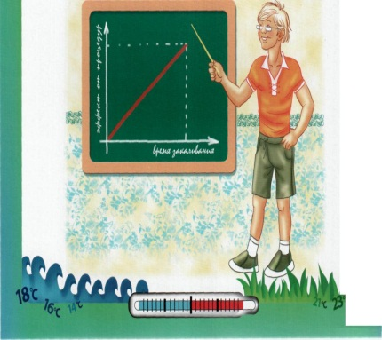
СИСТЕМАТИЧЕСКОЕ ПРОВЕДЕНИЕ ПРОЦЕДУР ВО ВСЕ ВРЕМЕНА ГОДА, БЕЗ ПЕРЕРЫВОВ
При многократном повторении закаливающие процедуры способствуют выработке условного рефлекса в виде быстрой реакции кровеносных сосудов на воздействие холода и тепла.
ПОСТЕПЕННОЕ УВЕЛИЧЕНИЕ СИЛЫ ЗАКАЛИВАЮЩЕГО ВОЗДЕЙСТВИЯ
С УЧЕТОМ САМОЧУВСТВИЯ РЕБЕНКА
При проведении любой закаливающей процедуры сила закаливающего воздействия увеличивается постепенно, с учетом самочувствия ребенка (переход от менее сильных процедур к более сильным, от местных процедур к общим и т.д.).

ПРОВЕДЕНИЕ ЗАКАЛИВАНИЯ НА ПОЛОЖИТЕЛЬНОМ ЭМОЦИОНАЛЬНОМ ФОНЕ
Если ребенок проявляет беспокойство, капризничает, процедуры нужно временно отменить. Для маленьких детей необходимо создать такую обстановку, которая не вызывала бы страха. Процедура должна сопровождаться ласковым разговором с ребенком, его подбадриванием.
Причины не эффективности закаливающих процедур
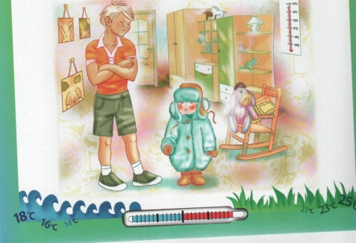

1. Несоблюдение температурного режима в помещениях.
2. Нерациональная одежда (не соответствующая температуре воздуха) в помещении, на улице и при занятиях спортом.
3 Использование слабоинтенсивных холодовых воздействий, не обеспечивающих достаточной тренировки организма.
4. Не оптимальный температурный режим кожи ребенка. Если ребенок охлажден, выработать положительную реакцию на закаливание не удастся. Перед началом закаливающей процедуры кожа должна быть теплой.
Противопоказания для проведения закаливающих процедур

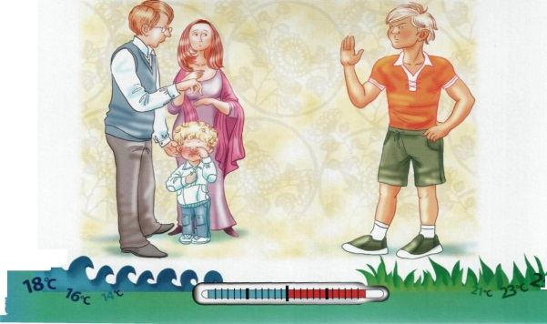
- Декомпенсированный порок сердца, - выраженная анемия,
- Резко повышенная нервная возбудимость.
- Острые заболевания, сопровождающиеся повышением температуры тела, острые желудочно-кишечные расстройства, обширные поражения кожи, травмы.
- Повышение возбудимости, раздражительности, жалобы на усталость, ухудшение сна в результате закаливающих процедур. Негативное отношение к проведению процедур.
- Хронические воспалительные заболевания в период обострения.

Будьте здоровы!!!

С уважением;
Медицинский работник
М.В.Воронин

